Отзыв о столовой
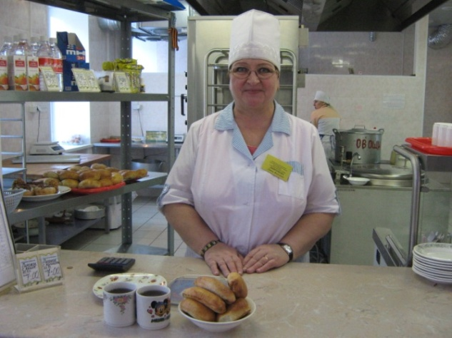
27 января 2012 года мы посетили школьную столовую. Нас встретила заведующая производством Дмитриева Лидия Яковлевна. Она очень доброжелательный, душевный и ответственный человек.
Лидия Яковлевна рассказала про меню, показала информационные стенды, а также провела экскурсию по кухне. Мы увидели современное оборудование для приготовления пищи и хранения продуктов. Понравилась специальная холодильная камера, где хранятся свежие овощи и фрукты.
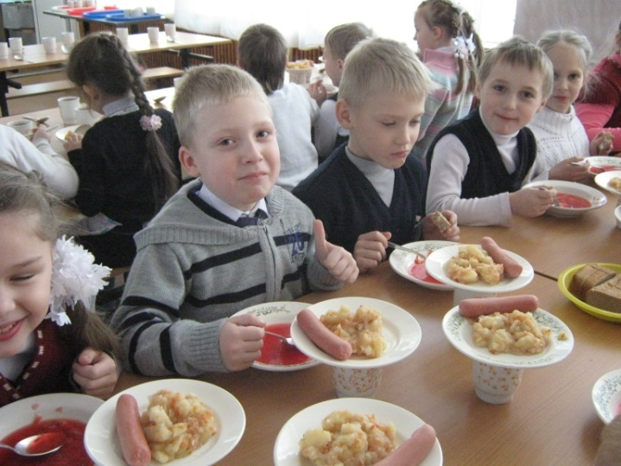
Есть в столовой буфет. В нем можно купить еду на свой выбор по отдельному меню: от различных салатов до мясных и рыбных блюд с гарниром; а также выпечку и многое другое.
Наши дети, первоклашки, находятся на комплексном питании, то есть у них в меню: первое блюдо ( суп, борщ, щи), второе блюдо, напиток и фрукты.
В день нашего посещения был борщ, тушеный картофель с сосиской, напиток и яблоко. Дети кушали с удовольствием (борщ – самое любимое первое блюдо!).
С ноября месяца ребята первых классов в обед подкрепляют свой организм витаминами - едят лук и чеснок, который приносят из дома. Воспитатели говорят, что с такими вкусными добавками аппетит у первоклашек становится еще лучше.
Нас тоже пригласили пообедать, все было очень вкусно.
В общем, можно не беспокоиться об организации питания наших детей.
Мы остались довольны и надеемся, что такая традиция будет продолжаться.

Родительский комитет 1 «Б» класса

